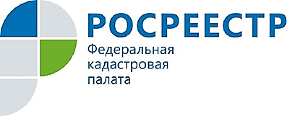
ПРЕСС-РЕЛИЗ

В КУРСКОЙ ОБЛАСТИ С КАДАСТРОВОГО УЧЕТА СНЯТО БОЛЕЕ 10 ТЫСЯЧ ЗЕМЕЛЬНЫХ УЧАСТКОВ

По состоянию на 1 ноября 2018 года Кадастровой палатой по Курской области с кадастрового учета снято 10 812 земельных участков. Все эти участки были поставлены на кадастровый учет до 1 марта 2008 года и на них не было оформлено право собственности.
В рамках проведения работ по исключению сведений о таких объектах из ЕГРН Кадастровая палата направляет запросы в органы местного самоуправления о наличии заверенных надлежащим образом копий правоустанавливающих документов и оснований для разграничения права собственности на земельный участок.
В случае поступления информации об отсутствии данных сведений или непоступлении информации в течение трех месяцев со дня направления запроса, орган регистрации прав в соответствии с законодательством, снимает соответствующие земельные участки с кадастрового учёта.
Кадастровая палата рекомендует гражданам, у которых отсутствует регистрация права на земельный участок, обратиться в ближайший офис МФЦ с заявлением о государственной регистрации права и документами, подтверждающими право собственности. Срок регистрации права собственности через офисы МФЦ составляет не более девяти рабочих дней от даты приема документов.
Кроме того, заявление о регистрации права собственности и необходимые документы можно предоставить через официальный сайт Росреестра (в данном случае потребуется сертификат электронной подписи).
Получить более подробную информацию о регистрации права собственности, адресах и режиме работы офисов можно по телефону контактного центра Росреестра 8-800-100-34-34.

